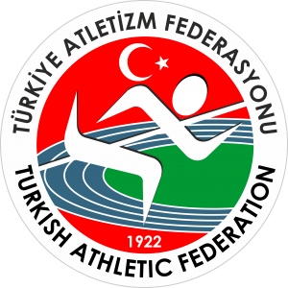
TÜRKİYE ATLETİZM FEDERASYONU
2020 YILI
ULAŞIM SİGORTA KÖPRÜBAŞI DAĞ KOŞULARI TÜRKİYE ŞAMPİYONASI
MİLLİ TAKIM SEÇME YARIŞMALARI (BALKAN ŞAMPİYONASI) STATÜSÜ

YARIŞMA YERİ | KÖPRÜBAŞI / TRABZON
YARIŞMA TARİHİ | 26 EYLÜL 2020
TEKNİK TOPLANTI | 25 EYLÜL 2020 / 16.00 THOM MER. Toplantı Salonu TRABZON
İNTERNET KAYIT SON TARİHİ VE SAATİ | 22 EYLÜL 2020 / Saat: 17:00’e kadar https://forms.gle/e6UoEtbJhVirvtX68 ekli link üzerinden yapılacaktır.

Yarışma 26 EYLÜL 2020 tarihinde Köprübaşı/Trabzon’da bu statüde belirtilen kurallar doğrultusunda yapılacaktır.

GENEL KONULAR

- Yarışmanın teknik toplantısı Teknik delege başkanlığında yarışma tarihinden bir gün önce 25 EYLÜL 2020 tarihinde saat 16.00 de yarışmanın yapılacağı Trabzon GSİM’lüğü tarafından belirlenen Toplanı Salonunda yapılacaktır.
- Yarışmaların kayıtları; bu statü ile birlikte yayınlanan link üzerinden 22 EYLÜL 2020 tarih, saat: 17.00’e kadar https://forms.gle/e6UoEtbJhVirvtX68 link üzerinden yapılacaktır.
- Kayıtların son kontrolü ve yapılan kayıtlara göre göğüs numarası dağıtımı 25 EYLÜL 2020 tarihinde teknik toplantıda yapılacağından, tüm temsilcilerin toplantıya katılmaları zorunludur. Teknik toplantı sırasında ve sonrasında sporcu kaydı yapılmayacaktır. Tüm kayıtlar internet üzerinden yapılacaktır. Belirtilen süre içerisinde kayıtlarını yaptıramayanlar, teknik toplantı saatinden bir saat öncesine kadar federasyon hesabına 100TL geç kayıt bedelini yatırarak dekontlarını teslim etmeleri halinde kayıtları alınacaktır.
- Yarışmalar Atletizm Federasyonu, WMRA ve WA yarışma yönetmeliğine uygun olarak düzenlenecektir.
- WMRA‘nın kuralları gereği U20 kategorisinde 16 yaşın altındaki sporcular, büyükler kategorisinde ise 18 yaş altındaki sporcular yarışmaya katılamayacaktır.
- Yarışmalar Balkan Şampiyonası milli takım seçmesi niteliğindedir

KATEGORİ | DOĞUM TARİHLERİ | YARIŞABİLECEĞİ ÜST KATEGORİLER
U20 KADINLAR | 2001-2002-2003-2004 | KENDİ KATEGORİSİ (U20)
U20 ERKEKLER | 2001-2002-2003-2004 | KENDİ KATEGORİSİ (U20)
BÜYÜK KADINLAR | 2000 ve daha büyükler | BÜYÜKLER
BÜYÜK ERKEKLER | 2000 ve daha büyükler | BÜYÜKLER

- Yarışmalar tüm sporculara açık olup, 2020 yılı vizeli kulüp veya ferdi lisansları ile yarışmaya katılabileceklerdir.
- Yarışma ile ilgili gerekli sağlık, güvenlik, ulaşım, yarışma parkurunun hazırlanması ve göğüs numaralarının temini yarışmayı düzenleyen Trabzon Gençlik ve Spor İl Müdürlüğü tarafından sağlanacaktır.
Yarışmaya katılacak bütün sporcu, temsilci ve antrenörler Gençlik ve Spor İl Müdürlüğüne müracaat ederek, İl Müdürlükleri tarafından imzalı tek kafile listesi ile yarış yerine geleceklerdir.
- Yarışmalara katılacak sporcu, temsilci ve antrenörlerin Gençlik ve Spor İl Müdürlüklerinden alacakları tasdikli kulüp veya ferdi isim listelerinin, bir adedini Federasyon Mutemedine vermek zorundadırlar. (Silinti, kazıntı ve isim ilavesi yapılmış listeler kabul edilmeyecektir.)
- İl Temsilciliği yarışmaların bitiminde yarışma sonuçlarını yazılı ve diskete kayıtlı olarak hakem çizelgeleri ile birlikte Teknik delegeye teslim edecektir.
- Yarışmalar sonunda teknik kurul tarafından Balkan Dağ Koşuları Şampiyonasına katılacak milli takım aday kadrosu belirlenecektir.
- Yarışmalarda WA kurallarının uygulanması ile ilgili itirazlar; yarışma anında veya yarışma sonuçlarının ilan edilmesinden sonra ilk 30dk içerisinde sektör Başhakemine sözlü veya yazılı olarak WA Yarışma Kural 8.2 yapılacaktır. Bazı durumlarda Lider hakem WA Yarışma Kural 19.2, Başhakem WA Yarışma Kural 18.6 ve İtiraz Jürisi WA Yarışma Kural 8.9 “hala uygulanabilir olması şartı ile yeni bir bilgi veya belgenin kendilerine ulaşması durumunda verdikleri kararı tekrar gözden geçirebilirler”. Yeniden gözden geçirme ile ilgili durum Lig ve Puanlı yarışmalarda aynı gün yarışma sonuçlarının ilanından sonra en geç 30dk içerisinde yapılan itirazlar için geçerlidir. Bu zaman dilimi sonrasında yapılacak itirazlar kabul edilmeyecektir.
- WA Yarışma Kural 6.1.4 Medikal Delege veya resmi sağlık görevlisi tarafından söylendiği/istendiği takdirde sporcu yarışmadan çekilecektir.
- Yarışmalara katılan sporcu, antrenör ve temsilcilerin Sağlık Bakanlığı, Gençlik ve Spor Bakanlığı ve federasyon Sağlık Kurulu Başkanlığı tarafından önerilen Covid-19 ile ilgili talimatlara mutlaka uymaları gerekmektedir.
- Yarışmaya katılan sporcuların yarışma öncesinde ve sonrasındaki sağlık durumlarının takibi ile ilgili sorumluluk
antrenör ve temsilcilere aittir. Covid-19 belirtilerinden (ateş, burun akıntısı, burun tıkanıklığı, hapşırma, öksürme, boğaz ağrısı, kas eklem ağrısı, koku alamama) herhangi bir tanesinin belirtisini gösteren sporcular yarışmalara getirilmeyecektir.
- Sporcuların yarışma ilinde mümkün olan en kısa süre kalacak şekilde, geliş ve dönüş planlamaları yarışma gününe göre antrenör ve temsilcileri tarafından yapılacaktır.
- Sporcu, antrenör ve temsilcilerin stadyuma girişleri sırasında maskeleri takılı olacak ve ateşleri ölçülecektir. Yarışma alanı girişlerinde yönlendirmelere uygun olarak hareket edeceklerdir.
- Yarışmalara katılan temsilci, antrenör ve sporcuların sosyal mesafe kuralına uygun ve maskeli olarak oturmaları gerekmektedir.
- Isınma ve yarışma alanlarına sporcu ve ilgili görevlilerin dışındaki kişilerin girişleri engellenecektir.
- Isınma ve yarışma alanında sporcuların dışındaki tüm görevliler maske takmak zorundadır.
- Sporcuların yarışma alanında sosyal mesafe kurallarına uygun olarak hareket etmeleri, atış ve atlayış sıralarını sosyal mesafeye uygun olarak beklemeleri için gerekli tedbirler alınacak ve bu durum görevli hakemler tarafından kontrol edilecektir.
- Yarışmalar sonrasında, sporcular yarışmayı tamamladığında hemen yanlarına yaklaşılmayacaktır.
- Yarışma, ısınma alanı ve sektörlerde anılan tedbirlere uyulmasının takibi Yarışma Direktörü ve Başhakemler tarafından yapılacaktır.
- Yarışmaya katılacak tüm sporcular tarafından ekte bulunan taahhütnamenin doldurulması ve imzalanması gerekmektedir.

MALİ KONULAR

- Türkiye Atletizm Federasyonu tarafından sporcu, antrenör ve temsilcilere harcırah ve yol parası ödemesi yapılmayacak olup, katılımcılar GHSİM’leri veya kendi imkanları ile yarışmaya katılacaklardır.
- Sporcular ile antrenör ve temsilcilerin kanuni harcırahları Gençlik ve Spor Genel Müdürlüğünün 07.06.2007 tarih ve 2461 sayılı genelgenin (5). maddesi, (c) bendi doğrultusunda bağlı bulundukları Gençlik ve Spor İl Müdürlüklerinin bütçe imkanları dahilinde (Resmi yarışma sonuçlarını Gençlik ve Spor İl Müdürlüklerine teslim etmeleri kaydı ile) ödenebilecektir.

ÖDÜL

  - Yarışmalarda ilk üçe giren kadın ve erkek sporculara madalyaları Türkiye Atletizm Federasyonu Başkanlığı tarafından verilecektir.
  - Yarışma sponsoru Ulaşım Sigorta tarafından da dereceye giren sporculara çeşitli hediyeler verilecektir.

Türkiye Atletizm Federasyonu tarafından organize edilen yarışmaların tüm sorumluluğu Federasyon tarafından görevlendirilen Teknik delegedir. Yarışmalar sırasında meydana gelen tüm teknik konulardaki anlaşmazlıklar Teknik delege tarafından çözümlenecektir.

LOC İRTİBAT TEL: ADEM BATAR (TRABZON ATLETİZM İL TEMSİLCİSİ) - 05064846922

YARIŞMA TEKNİK DELEGESİ
HASAN BABAÇ - 0532 704 86 96

KONAKLAMA BİLGİLERİ
Aşağıda bilgilerini bulanan yerlerle irtibat kurarak kendi imkanlarınızla rezervasyon yaptırabilirsiniz.
Aksular Otel --------------------------- 04622301130
DSİ 22. Böl.Müd.--------------------------04623341104
Yomra Sandal Otel----------------------- 04623412374
Sürmene Anadolu Lisesi--------------- -04627461042-05056816624
Arsen Otel ----------------------------------04627114170
Of Öğrenci Yurdu----------------------- -04627715078
Sürmene Yurdu ---------------------------04627464971

PARKUR BİLGİLERİ
KATAGORİ MESAFE PARKUR
U20 KADINLAR 6100M ÇIKIŞ
U20 ERKEKLER 6100 M ÇIKIŞ
BÜYÜK KADINNLAR 10900M ÇIKIŞ
BÜYÜK ERKEKLER 10900 M ÇIKIŞ

NOT:PARKUR HAKKINDA DETAYLI BİLGİLER TEKNİK TOPLANTIDA VERİLECEKTİR.

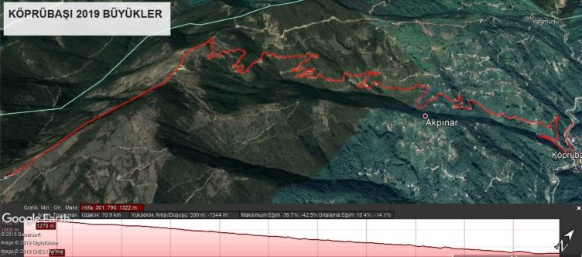

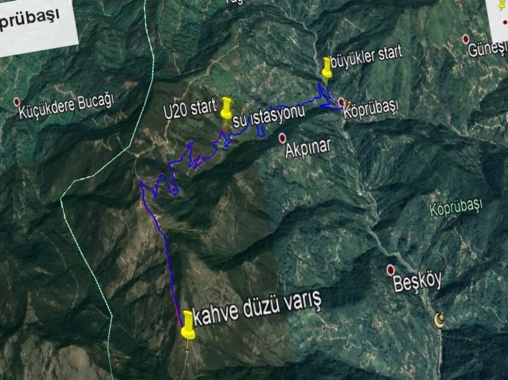

VARIŞ ALANI

